**CMEI RECANTO INFANTIL**

**PROFESSORAS:** ACÁTIA E VILLANY **DATA:** 01/06/2015

**EU SOU**___________________________________________________

**OBJETIVO**: Desenvolver hábitos de conscientização para a preservação do meio ambiente**.**

Com a sua digital,pinte de tinta guache verde e marrom nossa linda árvore!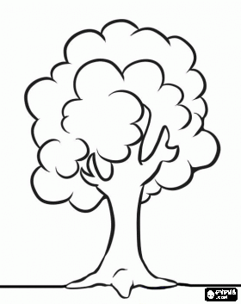

**CMEI RECANTO INFANTIL**

**PROFESSORAS:** ACÁTIA E VILLANY **DATA:** 02/06/2015

**EU SOU**___________________________________________________

**OBJETIVO**: Desenvolver hábitos de conscientização para a preservação do meio ambiente**.**

Com a sua digital,pinte de tinta guache verde e marrom nossa linda árvore!